**DESTRUCTURACIÓN:**

-Funciones Recursivas (Recursividad):Es una función que se llama asi misma

"stric mode";

const validarEdad=(msg)=>{

    let edad;

    try{

        if (msg) edad = prompt(msg); //DE ANTEMANO, SI HAY ERRORES LANZAREMOS MENSAJES

        else edad = prompt("introduce tu edad") //LE DECIMOS QUE ESCRIBA LA EDAD

        edad = parseInt(edad); //EDAD DEBE SER UN VALOR NÚMERICO

        if(isNaN(edad)) throw "introduce un número para la edad" //SI LA EDAD QUE INTRODUCE NO ES UN NÚMERO...

        //LE DECIMOS SI ES MAYOR O MENOR DE EDAD

        if(edad > 18) console.log("sos mayor de edad")

        else console.log("sos menor de edad")

    } catch(e){ //EN CASO DE QUE HAYA UN ERROR EJECUTAMOS UN CATCH

        validarEdad(e)

    }

}

validarEdad()

-Clausuras (o cierres): son funciones que retornan otras funciones.

**EJEMPLO:**

**(HTML)**

<button class="t12">12px</button>

    <button class="t14">14px</button>

    <button class="t16">16px</button>

    <div class="texto">

        Lorem, ipsum dolor sit amet consectetur adipisicing elit. Excepturi perferendis unde obcaecati quidem, quasi quam dolorem vitae aliquid velit a ratione minima dolore doloribus et asperiores illum ex quae. Inventore.

        Lorem, ipsum dolor sit amet consectetur adipisicing elit. Excepturi perferendis unde obcaecati quidem, quasi quam dolorem vitae aliquid velit a ratione minima dolore doloribus et asperiores illum ex quae. Inventore.

        Lorem, ipsum dolor sit amet consectetur adipisicing elit. Excepturi perferendis unde obcaecati quidem, quasi quam dolorem vitae aliquid velit a ratione minima dolore doloribus et asperiores illum ex quae. Inventore.

        Lorem, ipsum dolor sit amet consectetur adipisicing elit. Excepturi perferendis unde obcaecati quidem, quasi quam dolorem vitae aliquid velit a ratione minima dolore doloribus et asperiores illum ex quae. Inventore.

        Lorem, ipsum dolor sit amet consectetur adipisicing elit. Excepturi perferendis unde obcaecati quidem, quasi quam dolorem vitae aliquid velit a ratione minima dolore doloribus et asperiores illum ex quae. Inventore.

        Lorem, ipsum dolor sit amet consectetur adipisicing elit. Excepturi perferendis unde obcaecati quidem, quasi quam dolorem vitae aliquid velit a ratione minima dolore doloribus et asperiores illum ex quae. Inventore.

        Lorem, ipsum dolor sit amet consectetur adipisicing elit. Excepturi perferendis unde obcaecati quidem, quasi quam dolorem vitae aliquid velit a ratione minima dolore doloribus et asperiores illum ex quae. Inventore.

    </div>

**CSS**

body{

    color: #222;

    font-family: sans-serif;

}

.texto{

    margin: 20px;

}

**(JS)**

"stric mode";

const cambiarTamaño = tamaño =>{

    return ()=>{

        document.querySelector(".texto").style.fontSize = `${tamaño}px`;

    }

}

px12 = cambiarTamaño (12);

px14 = cambiarTamaño (14);

px16 = cambiarTamaño (16);

document.querySelector(".t12").addEventListener("click",px12);

document.querySelector(".t14").addEventListener("click",px14);

document.querySelector(".t16").addEventListener("click",px16);

**RESULTADO:**

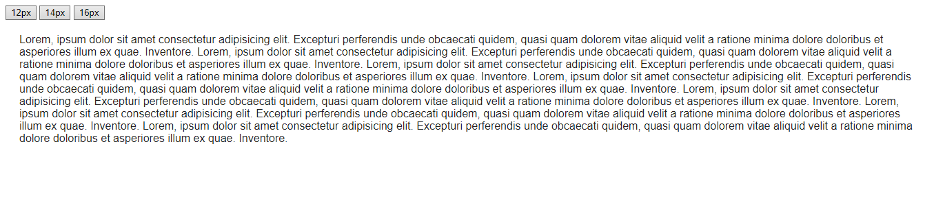

-Arguments.

-Parámetros por defecto.

-Parámetros rest(… param): Lo usamos para no tener errores en una suma si no nos pasan un parámetro o número para sumar.

**EJEMPLO 1:**

"stric mode";

//LE PASAMOS UN PARAMETRO REST

const suma = (...num)=>{

    let resultado = 0; //EL RESULTADO INICIA EN 0

    for (let i = 0; i < num.length; i++){ // SI V ES 0, SI V ES MENOR A LOS CARACTERES DEL NÚM, QUE V VAYA INCREMENTANDO.

        resultado = num[i]; //RESULTADO = NUMERO [i]

    }

    console.log(resultado);

}

suma (12,25,62,98)

**EJEMPLO 2:**

"stric mode";

//LE PASAMOS UN PARAMETRO REST

const suma = (frase,...num)=>{

    let resultado = 0; //EL RESULTADO INICIA EN 0

    for (let i = 0; i < num.length; i++){ // SI V ES 0, SI V ES MENOR A LOS CARACTERES DEL NÚM, QUE V VAYA INCREMENTANDO.

        resultado = num[i]; //RESULTADO = NUMERO [i]

    }

    console.log(`${frase} ${resultado}`);

}

suma ("el resultado es",12,25,62,98)